**Midway 1942**

[Art untuk cover game]

Insomnia Studios

- Rakhay Pradana Ipmawanputra (5220600038)

- Adnan Kurniawan Fatawi (5221600042)

- Muhammad Farras Ompumona (5221600052)

- Bimo Mahendra Amadeo Riza Putra (5221600059)

- Rafliansyah Alvazaki Viqri Ammarullah (5221600060)

# **Latar Belakang**

Sejarah adalah gambaran tentang masa lalu manusia dan sekitarnya sebagai makhluk sosial yang disusun secara ilmiah dan lengkap, meliputi urutan fakta masa tersebut dengan tafsiran dan penjelasan yang memberikan pengertian pemahaman tentang apa yang telah berlalu (Sartono, 1982). Kehidupan manusia senantiasa tidak lepas dari sejarah yang merupakan catatan bukti perjalanan hidup umat manusia. Melalui sejarah, kita dapat belajar dari kesalahan yang dilakukan orang-orang terdahulu supaya kita tidak mengulangi kesalahan yang sama di masa yang akan datang. Selain itu, kita juga bisa mencontoh nilai-nilai moral dari para pendahulu kita dalam menghadapi masalah dan menemukan solusinya.

Sayangnya, banyak dari anak-anak generasi zaman sekarang kurang tertarik untuk mempelajari sejarah. Hal ini disebabkan oleh banyak hal, di antaranya adalah perkembangan teknologi informasi yang semakin canggih dimana segala sesuatu dapat dengan mudah dilakukan melalui genggaman tangan. Kemudian juga perkembangan industri game yang semakin besar, dimana permintaan pasarnya selalu tinggi. Sedangkan di sisi lain, sistem pendidikan konvensional yang masih ditemui di beberapa sekolah sampai saat ini belum bisa membuat belajar sejarah menjadi suatu hal yang menyenangkan. Peristiwa Ini menciptakan persepsi yang kontras antara hal-hal di atas. Anak-anak melihat segala sesuatu yang berbau digital dan modern sebagai sesuatu yang menyenangkan, sedangkan topik-topik sejarah dianggap sebagai sesuatu yang membosankan. Bayangan yang terbesit pertama kali di benak anak-anak ketika mendengar kata ‘Sejarah’ adalah sebuah mata pelajaran dengan ribuan baris teks materi yang mengandung banyak hafalan, sehingga tidak heran mengapa anak-anak lebih memilih bermain video game daripada belajar sejarah.

Oleh sebab itu, perlu adanya upaya untuk mengubah persepsi belajar sejarah bagi anak-anak dari hal yang membosankan menjadi hal yang mengasyikkan. Kami berharap permainan ini dapat meningkatkan minat anak-anak terhadap pembelajaran sejarah. Dengan demikian generasi muda tidak lupa terhadap sejarah.

# 

# **High Concept Statement**

Masuk ke dalam kokpit, kencangkan sabuk, dan rasakan pengalaman menjadi pilot pesawat tempur era Perang Dunia 2!

# 

# **Storyline**

Dalam gim ini, kami mengangkat tema sejarah kisah nyata terjadinya Perang Dunia 2 pada tahun 1939 - 1945, lebih tepatnya berfokus pada konflik antara Amerika Serikat dan Kekaisaran Jepang yang pecah di Samudra Pasifik.

* Serangan Kejutan Pearl Harbour (7 Desember 1941)
* Pertempuran Midway (3 Juni 1942)

Dahulu kala, Negara Jepang memiliki visi menjadi negara kekaisaran adidaya yang mampu bersaing dengan negara-negara barat. Restorasi Meiji pun (1868-1919) dilakukan demi mewujudkan impian tersebut. Akan tetapi pada 1929, terjadi krisis ekonomi global yang berdampak pada banyak negara di seluruh dunia. Jepang sendiri adalah negara kepulauan dengan keterbatasan sumber daya alam yang mengandalkan perdagangan internasional untuk memenuhi kebutuhannya. Oleh karena itu krisis ekonomi yang terjadi sangat memperparah situasi yang dialami Jepang.

Para pemimpin Jepang memutuskan bahwa solusi terbaik mengatasi krisis adalah dengan mengambil sumber daya alam secara paksa dari negara-negara lain. Pada tahun 1930 Jepang melancarkan invasi ke daerah Manchuria dan Nanjing di Cina yang kaya akan besi dan kedelai. Sekutu Cina pada saat itu, Amerika Serikat, mengutuk agresi militer yang dilakukan Jepang. Amerika Serikat kemudian memberlakukan boikot ekonomi terhadap Jepang demi menghambat usahanya dalam melakukan ekspansi. Namun Jepang tak gentar. Pada tahun 1940 Jepang melakukan invasi lagi ke Prancis Indocina dan bergabung dengan Jerman dan Italia dalam Pakta Tripartit.

Pada Juli 1941 Presiden AS, Franklin D. Roosevelt, memberlakukan boikot perdagangan minyak terhadap Jepang. Hal ini sangat merugikan Jepang, yang mana mereka mengandalkan 90% pasokan minyaknya dari AS. Tak hanya dari sisi ekonomi, boikot tersebut juga melumpuhkan kekuatan militer Jepang, yang berarti Jepang tak lagi bisa melakukan ekspansi. Dengan keadaan yang serba tidak menguntungkan, satu-satunya pilihan yang tersisa bagi Jepang adalah untuk melakukan perang berskala penuh. Lumpuhkan pangkalan militer AS di samudra pasifik, kemudian kuasai asia tenggara, dan ambil sumber daya alam mereka.

Dengan demikian pertempuran antara Jepang dan Amerika Serikat dimulai.

# **Mechanics and Players Role**

Dalam gim ini, pemain berperan sebagai pilot pesawat tempur Amerika Serikat dalam pertempuran Midway.

**Gameplay**

//Player diberikan opsi untuk memilih pesawat yang akan digunakan

**Game Mechanics**

Kendali dalam game ini adalah multi directional movement, dimana pesawat player dapat bergerak ke kanan layar, ke kiri layar, berbalik arah, serta menanjak dan menukik. Selain itu, player juga dapat menembakkan peluru dan menjatuhkan bom dari pesawat yang dikendalikan.

Pesawat pemain akan bisa menembak pesawat lainnya, jadi target kita adalah pesawat musuh, nanti akan kita tambahkan pesawat sekutu kita juga yang akan membantu kita. Kita buat serangan tak hanya dari pesawat pesawat musuh saja tapi juga dari sisi darat atau laut, terdapat meriam dan kapal penghancur yang siap menembak pesawat kita apabila terbang terlalu rendah.

## **Storyboard**

Dalam stage ini pemain berperan sebagai pilot Amerika. Pesawat pemain lepas landas dari kapal induknya.

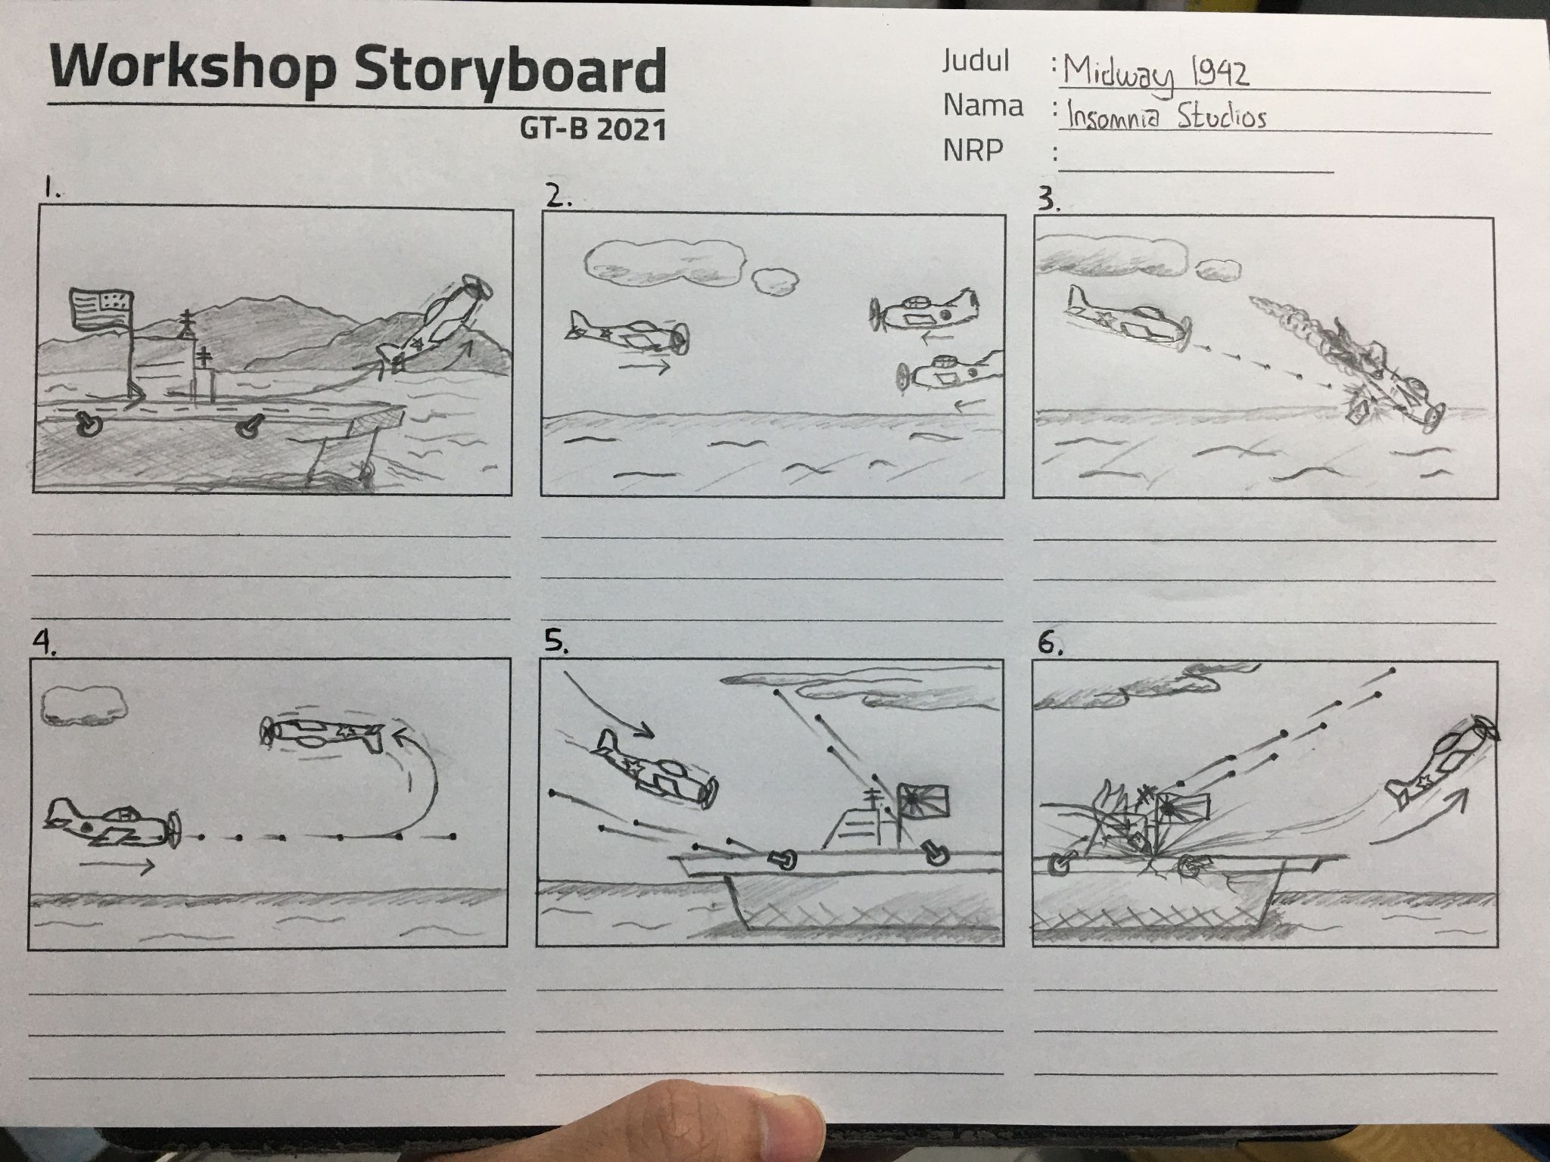

Pemain bertemu dengan pesawat Jepang.

Terjadi pertempuran dogfight antara pesawat Amerika dan pesawat Jepang. Pemain berhasil menjatuhkan salah satu pesawat Jepang.

Pemain bermanuver untuk menghindari serangan pesawat Jepang.

Pemain menyerang kapal induk Jepang.

Pemain berhasil mengebom kapal induk Jepang dan merusak salah satu meriam yang dimiliki.

## **Platform**

Windows (PC)

# **Genre**

Game ini bergenre Action, 2D Side Scrolling, Shooter. Kami memilih genre ini supaya gim dapat menghadirkan visual yang menarik dan juga memiliki sistem kendali yang mudah dimengerti bagi pemain.

# **Competition Modes**

Midway 1942 merupakan game single player Campaign dimana pemain berperan sebagai pilot pesawat tempur Amerika yang ikut berperang dalam Pertempuran Midway. Mode Campaign menceritakan tentang perjuangan seorang pilot dalam mempertahankan Pulau Midway dari serangan pesawat tempur Jepang yang merupakan titik strategis dalam PD2. Selain mengajarkan fakta sejarah, gim ini diharapkan mampu menyampaikan nilai moral bahwa dibutuhkan pengorbanan yang tidak sedikit untuk memenangkan sebuah pertempuran.

# **General Summary of Progression**

Mode Campaign akan terbagi ke dalam beberapa stage, dimana urutan stage akan disesuaikan dengan kronologis pertempuran yang terjadi. Selain itu setiap sebelum/sesudah pemain menyelesaikan suatu Stage akan ada pop-up cutscene yang menjelaskan tentang sejarah pada Stage yang akan/sudah dimainkan.

Kapal induk Jepang: Akagi, Kaga, Hiryu, Soryu

Kapal induk Amerika: Yorktown, Enterprise, Hornet

Stage X

* Resource kita apa: peluru, bomb, health point
* Challengge kita apa
* Objective kita apa

Stage 1

Serangan Kejutan Jepang terhadap pangkalan militer Pearl Harbour milik AS.

* AS mengalami kerusakan parah.
* Dimenangkan Jepang.

Sudut pandang pemain: Jepang.

Objective: Hancurkan sebanyak mungkin kapal-kapal AS.

Stage 2-1

Pesawat-pesawat Jepang menyerang Midway.

* Midway mengalami kerusakan namun masih bertahan.

Sudut pandang pemain: Amerika.

Objective: Pertahankan Midway dari serangan pesawat Jepang.

Stage 2-2

Sudut pandang pemain: Jepang.

Objective: Hujani Midway dengan bom.

Stage 3

Skuadron AS menyerang armada kapal Nagumo.

* Semua kapal induk Jepang tak tersentuh.

Sudut pandang pemain: Amerika.

Objective: Hancurkan kapal-kapal pengawal kapal induk Akagi.

Stage 4

Pesawat-pesawat bomber AS dari Hornet dan Yorktown menyerbu armada Nagumo.

* Jepang berhasil menjatuhkan sebagian besar skuadron bomber AS.

Sudut pandang pemain: Jepang.

Objective: Hancurkan sebanyak mungkin pesawat bomber AS.

Stage 5

Skuadron Letnan Komandan McClusky berhasil menghancurkan Kaga.

* Kapal induk Jepang, yaitu Kaga, hancur.

Sudut pandang pemain: Amerika.

Objective: Hancurkan kapal induk Kaga.

Stage 6

Skuadron AS dari Yorktown berhasil menghancurkan Soryu.

* Kapal induk Soryu hancur.

Sudut pandang pemain: Amerika.

Objective: Hancurkan kapal induk Soryu.

Stage 7

Pesawat-pesawat AS berhasil menghancurkan Akagi sekaligus pesawat yang hendak lepas landas.

* Kapal induk Akagi hancur.
* Nagumo berpindah ke kapal cruiser Nagara.

Sudut pandang pemain: Amerika.

Objective: Hancurkan kapal induk Akagi.

Stage 8

Skuadron Jepang dari Hiryu menyerang Yorktown.

* Yorktown mengalami rusak berat namun masih beroperasi.
* Fletcher berpindah ke kapal Astoria.

Sudut pandang pemain: Jepang.

Objective: Rusak kapal induk Yorktown sampai tingkatan tertentu.

Stage 9

Gelombang kedua serangan pesawat Jepang dari Hiryu terhadap Yorktown.

* Yorktown berhasil dihancurkan.

Sudut pandang pemain: Jepang.

Objective: Hancurkan kapal induk Yorktown.

Stage 10

Skuadron bomber AS menyerang Hiryu.

* Kapal induk Jepang yang terakhir, Hiryu, berhasil dihancurkan.

Sudut pandang pemain: Amerika.

Objective: Hancurkan kapal induk Hiryu.

# **Target Audience**

Target pemain dari gim ini adalah anak-anak berusia 13 tahun hingga remaja yang tertarik dengan sejarah utamanya perang dunia ke-2 dan pertempuran pesawat di saat itu

# 

# **Referensi**

Latar belakang terjadinya konflik antara Jepang dan Amerika Serikat

https://www.youtube.com/watch?v=X8cgnKrUAq8

https://www.youtube.com/watch?v=AUd1HSWoMVQ

Krisis ekonomi dunia, "The Great Depression"

https://www.history.com/topics/great-depression/great-depression-history

Serangan Kejutan Pearl Harbour

https://www.history.com/news/pearl-harbor-japan-kamikaze-world-war-ii

Kronologi pertempuran Midway, 7 bulan setelah serangan Pearl Harbour

https://www.youtube.com/watch?v=kipF5zoCGAk

Daftar Pustaka

Definsi sejarah

<https://eprints.uny.ac.id/23000/4/4%20BAB%20II.pdf>

<https://tirto.id/mengapa-pelajaran-sejarah-tak-disukai-bUc2>